26.01.2015 г. ПИСЬМО НА РОДИНУ.

Здравствуйте, земляки!

Прошу помочь отыскать родственников из с.Иловай-Дмитриевское, Первомайского района, Тамбовской области.
Прилагаю краткое генеалогическое дерево и краткое жизнеописание своей семьи. Я только начал его составлять, поэтому данные не совсем точные. Очень надеюсь, что Вы поможете их уточнить. Красным цветом букв выделены рожденные в с.Иловай-Дмитриевское. Зеленым - я.
Мой прапрадед Гусев Иван Иосифович (1888-1943) до революции жил в селе Иловай-Дмитриевское, работал приказчиком (наверное) у купца, так как закупал птиц и яйца. Воевал в первую мировую, имел два георгиевских креста. После революции работал на яично-птичном комбинате.
В 1928 году вместе с семьей уехал в Сибирь. Первоначально хотел устроится на яично-птичный комбинат в г.Заозерный, Красноярского края, но затем уехал в д.Лобаниха, Канского района, Красноярского края (сейчас не существует).
Вплоть до конца жизни он переписывался с отцом и очень скучал по Родине, говорят, что плакал, когда письма читал. К сожалению ни писем, ни открыток не сохранилось. Он трагически погиб в 1943 году и даже его могилу не можем найти.
Его брат Гусев Степан Иосифович работал в г.Тамбове, в 1948 году был репрессирован и сослан в Сибирь (Красноярский край, Дзержинский район, с.Орловка). Уехал на Родину в 1956 году (примерно). Позже переехал в г.Череповец.
Мой прадед Гусев Алексей Иванович с ним переписывался и даже ездил в гости, но контактов тоже не сохранилось.
Родственников ищу, чтобы знать историю своей семьи, своего рода. Хочу это знание передать своим детям.
Прошу помочь мне в поиске родственников моего прапрадеда Гусева Ивана Иосифовича и его брата Гусева Степана Иосифовича, буду очень признателен…
Информацию присылать сюда: gusev_82@mail.ru (Гусеву Ивану)
или по телефону: 8 (950) 418-35-86.

Гусев Иван 1850 г.р. предположительно

Гусев Иосиф Иванович 1868-предположительно  Жена Ольга | Гусев Павел Иванович  Остальных данных нет | Гусев Сергей Иванович  Остальных данных нет | Еще трое детей неизвестно
Липовских (Гусева) Анастасия Иосифовна
9 детей, сын Николай предположительно 1940 г.р. летчик, погиб в Афганистане
Остальных данных нет
Гусев Иван Иосифович 1888г.р.- 1943
Жена Гусева (Головина) Матрена Ивановна
1888г.р.-1971

Гусев Степан 1896г.р. Иосифович
был репрессирован в 1948 г.
Уехал в г.Тамбов в 1956 году(примерно). Позже переехал в г.Череповец

Остальных данных нет

1943г.р.(

Две дочери данных нет. Одна Жила в Череповце

Гусев Алексей Иванович 30.03.1921
Жены
Гусева (Смирнова) Лидия Семеновна 1.04.1924
Гусева(Федоточкина) Ефросинья

Гусев Данила Иванович 1908
Гусева (Чивилева) Матрена Ивановна 1907?
Гусев Владимир Данилович 1929
Гусева Зинаида Даниловна 1931?
Гусева Валентина Даниловна ?
Гусев Евгений Данилович 1944?
Гусев Александр Данилович ?

Фролова (Гусева) Матрена Ивановна 1931
Фролов Петр ? 1911
Ступчикова (Фролова) Валентина Петровна 1937
?(Фролова) Тамара Петровна 1940
Фролов Александр Петрович 1948

Могильных (Гусева) Анна Ивановна 1924
Могильных Василий ?
Селеговская (Могильных) Людмила Васильевна 1943
Могильных Сергей Васильевич 1947
Потапова (Могильных) Татьяна Васильевна 20.01.1952
Потапов Николай Любомирович

Гусев Владимир Алексеевич 20.03.1941
Гусева (Резанова) Галина Петровна 20.09.1942

Гусев Анатолий Владимирович 10.03.1961
Гусева (Мартынова) Наталья Викторовна 23.10.1963
Гусев Иван Анатольевич 06.10.1982
8-950-418-35-86

Гусев Иван Иосифович с семьей:
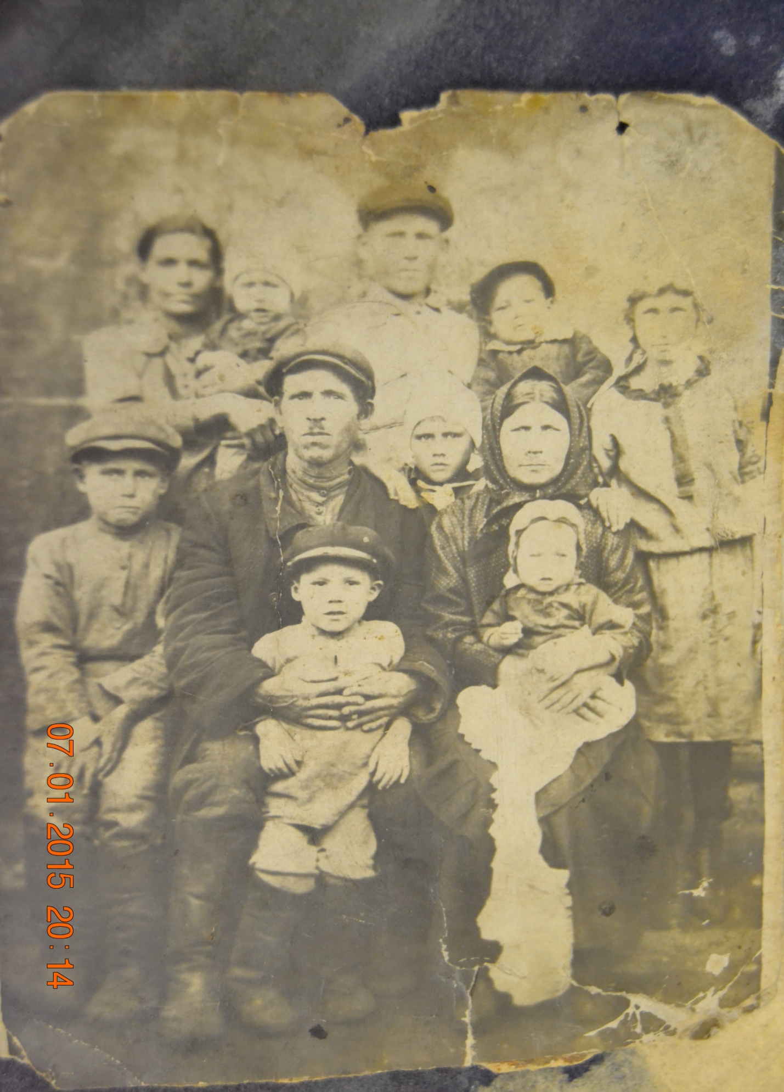

Гусев Степан Иосифович (в центре) с родными:

